TRƯỜNG ĐẠI HỌC CÔNG NGHỆ KỸ THUẬT TP.HCM
KHOA CÔNG NGHỆ THÔNG TIN
BỘ MÔN HỆ THỐNG THÔNG TIN



BÁO CÁO CUỐI KỲ
HỌC PHẦN: TƯƠNG TÁC DỮ LIỆU TRỰC QUAN

Đề tài:
PHÂN TÍCH XU HƯỚNG MOVIE VÀ TV SHOW TRÊN NETFLIX TRONG GIAI ĐOẠN 2011-2020

NHÓM SINH VIÊN THỰC HIỆN
LÊ ĐẶNG HOÀNG ANH – 24162006
NGUYỄN ĐỨC HỌC –
NGUYỄN VĂN HOÀNG ANH –

GIÁO VIÊN HƯỚNG DẪN
THS. ĐOÀN MINH TRÍ
KHÓA 2024-2028

NHẬN XÉT CỦA GIẢNG VIÊN
.....................................................................................................................................
.....................................................................................................................................
.....................................................................................................................................
.....................................................................................................................................
.....................................................................................................................................
.....................................................................................................................................
.....................................................................................................................................
.....................................................................................................................................
.....................................................................................................................................
.....................................................................................................................................
.....................................................................................................................................
.....................................................................................................................................
.....................................................................................................................................
.....................................................................................................................................
.....................................................................................................................................
.....................................................................................................................................
.....................................................................................................................................
.....................................................................................................................................
TP. Hồ Chí Minh, ngày 28 tháng 9 năm 2026
Giảng viên ký tên

LỜI CẢM ƠN
Lời đầu tiên, em xin gửi lời cảm ơn chân thành và sâu sắc nhất đến Ban Giám hiệu cùng quý Thầy, Cô Trường Đại học Sư phạm Kỹ thuật TP. Hồ Chí Minh (HCMUTE), đặc biệt là các Thầy, Cô thuộc Khoa Công nghệ Thông tin, những người đã luôn tận tâm truyền đạt những kiến thức nền tảng quý báu và tạo điều kiện học tập tốt nhất cho em trong suốt quá trình theo học tại trường.
Đặc biệt, em xin bày tỏ lòng biết ơn sâu sắc đến Thầy ThS. Nguyễn Thành Sơn – Giảng viên trực tiếp giảng dạy và hướng dẫn môn học Hệ Quản trị Cơ sở Dữ liệu. Nhờ có sự định hướng tận tình, những bài giảng tâm huyết, giàu tính thực tiễn cùng những góp ý, chỉ dẫn chi tiết của Thầy trong suốt học kỳ, em đã tích lũy được nhiều kiến thức chuyên sâu về thiết kế, quản trị cơ sở dữ liệu trên Microsoft SQL Server, kỹ năng viết Stored Procedures, Functions, Triggers, cũng như kỹ năng lập trình giao diện kết nối C# Windows Forms.
Mặc dù em đã nỗ lực hết mình để hoàn thành bài báo cáo và sản phẩm phần mềm một cách hoàn thiện nhất, song do giới hạn về kiến thức và kinh nghiệm thực tế, bài làm khó tránh khỏi những thiếu sót nhất định. Em rất mong nhận được những lời nhận xét, góp ý quý báu từ Thầy để bài báo cáo của em được hoàn thiện hơn, đồng thời giúp em rút ra những bài học kinh nghiệm bổ ích cho các môn học và dự án phát triển phần mềm tiếp theo trong tương lai.
Em xin kính chúc Thầy luôn dồi dào sức khỏe, hạnh phúc và gặt hái được nhiều thành công hơn nữa trong sự nghiệp giảng dạy và nghiên cứu khoa học!

TP. Hồ Chí Minh, ngày 28 tháng 09 năm 2026
Trưởng nhóm sinh viên thực hiện
Nguyễn Đức Học

MỤC LỤC
NHẬN XÉT CỦA GIẢNG VIÊN I
LỜI CẢM ƠN II
MỤC LỤC III
DANH SÁCH HÌNH ẢNH IV
DANH SÁCH BẢNG V
CHƯƠNG 1. THU THẬP VÀ TIỀN XỬ LÝ DỮ LIỆU 1
CHƯƠNG 2. PHÂN TÍCH DỮ LIỆU 2
CHƯƠNG 3. KHAI PHÁ DỮ LIỆU 3
CHƯƠNG 4. XÂY DỰNG MÔ HÌNH DỰ BÁO 4
CHƯƠNG 5. XÂY DỰNG DASHBOARD 5
KẾT LUẬN 6
TÀI LIỆU THAM KHẢO 7

DANH SÁCH HÌNH ẢNH

DANH SÁCH BẢNG

TỔNG QUAN ĐỀ TÀI

THU THẬP VÀ TIỀN XỬ LÝ DỮ LIỆU

THU THẬP DỮ LIỆU

Tổng quan dữ liệu
Bộ dữ liệu chính được sử dụng trong đề tài có tên “Netflix Movies and TV Shows”, được lưu dưới dạng tệp CSV và chứa thông tin về các bộ phim và chương trình truyền hình trên nền tảng Netflix.
Bộ dữ liệu được nhóm lựa chọn vì có các thuộc tính phù hợp với mục tiêu của đề tài “Phân tích xu hướng Movie và TV Show trên Netflix trong giai đoạn 2011–2020”. Dữ liệu cung cấp các thông tin liên quan đến loại nội dung, tên nội dung, đạo diễn, diễn viên, quốc gia sản xuất, ngày được thêm vào Netflix, năm phát hành, nhãn phân loại độ tuổi, thời lượng và thể loại.
Trong báo cáo, nhóm sử dụng netflix_titles.csv làm nguồn dữ liệu chính. Dataset ban đầu gồm 8.807 bản ghi và 12 trường dữ liệu.
Trường | Ý nghĩa | Kiểu dữ liệu
show_id | Mã định danh của nội dung | String
type | Loại nội dung: Movie hoặc TV Show | String
title | Tên phim/chương trình | String
director | Đạo diễn | String
cast | Danh sách diễn viên | String
country | Quốc gia sản xuất | String
date_added | Ngày nội dung được thêm vào Netflix | Date/String
release_year | Năm phát hành nội dung | Integer
rating | Nhãn phân loại độ tuổi | String
duration | Thời lượng phim hoặc số mùa | String
listed_in | Danh sách thể loại | String
description | Mô tả nội dung | String
Một điểm cần phân biệt trong quá trình xử lý dữ liệu là release_year và date_added có ý nghĩa khác nhau. release_year thể hiện năm phát hành của nội dung, trong khi date_added thể hiện thời điểm nội dung được thêm vào Netflix. Do đề tài nghiên cứu xu hướng nội dung được bổ sung vào nền tảng trong giai đoạn 2011–2020, nhóm sử dụng date_added làm cơ sở chính để xác định phạm vi thời gian nghiên cứu.

Xác định phạm vi nghiên cứu
Dataset ban đầu chứa các nội dung được thêm vào Netflix trong nhiều năm khác nhau. Trong khi đó, đề tài chỉ tập trung nghiên cứu giai đoạn 2011–2020. Nhóm không sử dụng release_year để lọc phạm vi vì trường này thể hiện năm nội dung được phát hành, không phải năm nội dung được thêm vào Netflix.
Do đó, nhóm xác định phạm vi nghiên cứu là các nội dung có date_added nằm trong khoảng từ ngày 01/01/2011 đến ngày 31/12/2020. Quy tắc này được sử dụng thống nhất trong các bước tiền xử lý, phân tích, khai phá dữ liệu và xây dựng mô hình dự báo ở các chương tiếp theo.

KIỂM TRA VÀ ĐÁNH GIÁ DỮ LIỆU BAN ĐẦU

Đọc và kiểm tra cấu trúc dữ liệu
Nhóm sử dụng Python với thư viện Pandas để xây dựng đọc và kiểm tra sơ bộ dữ liệu. Quá trình kiểm tra bao gồm: số lượng dòng và cột, tên các trường, kiểu dữ liệu, bản ghi trùng lặp, khóa định danh, thuộc tính đa trị, trường ngày tháng, phạm vi thời gian.
Kết quả kiểm tra như sau:
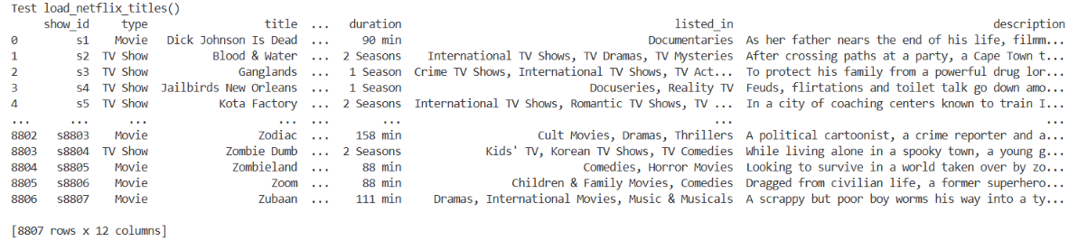
Có thể thấy dữ liệu chưa bị sai lệch so với các mô tả ban đầu, kiểm tra sâu hơn về cấu trúc của dữ liệu ta được kết quả như sau:
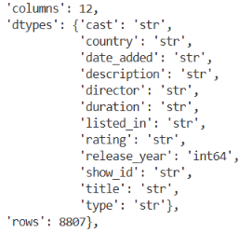
Có thể thấy toàn bộ các trường dữ liệu đa phần được lưu dưới dạng chuỗi, duy nhất chỉ có release_year là thuộc loại số nguyên. Dựa trên ý nghĩa của các trường dữ liệu thì mọi thứ đều hợp lý. Nhưng hiện tại vẫn chưa thể kết luận rõ cấu trúc thực tế của các trường dữ liệu khi sử dụng chuỗi. Nó có thể là một đoạn văn bản, một loại chuỗi ký tự, chuỗi ngày tháng hay một danh sách các gồm các thành phần ngăn cách nhau bởi các dấu phẩy. Vì vậy nhóm sẽ đào sâu hơn về cấu trúc ở phần phân tích dữ liệu cụ thể phía sau.

Kiểm tra khóa chính
def audit_key(df: pd.DataFrame, key_column: str | None = None) -> dict[str, dict]:
"""Kiểm tra tính chính xác của trường key_column"""
if not key_column:
key_column = df.columns[df.columns.str.contains(r"id$", case=False, regex=True)].tolist()
if not key_column:
print("Dữ liệu đã cho không có trường định danh")
return
if len(key_column) > 1:
print("Dữ liệu đã cho có hơn 1 cột định danh, lấy cột định danh đầu tiên.")
key_column = key_column[0]

return {
"key": key_column,
"null_count": int(df[key_column].isna().sum()),
"duplicate_count": int(df[key_column].duplicated().sum()),
"unique_count": int(df[key_column].nunique())
}
Nhóm đã xây dựng hàm audit_key() này để kiểm tra trường dữ liệu key_column xem nó có thật sự là khóa chính của dữ liệu này hay không. Bằng cách đếm số giá trị lặp và số giá trị null, ta có thể kết luận một trường có thật sự là khóa chính cho bảng đó hay không. Với số giá trị lặp, số giá trị null đều bằng 0 thì các giá trị này có thể dùng làm định danh cho các dòng trong bộ dữ liệu tương ứng và đây là kết quả:
Có thể thấy là show_id chính là khóa chính của bộ dữ liệu này như đã dự đoán. Do đó sẽ giữ nguyên và không cần xử lý gì thêm.

Kiểm tra bản ghi trùng lặp
def audit_duplicate(df: pd.DataFrame) -> int:
"""Kiểm tra số dòng bị trùng hoàn toàn trong DataFrame."""

return int(df.duplicated().sum())
Nhóm sử dụng hàm audit_duplicate() để kiểm tra số dòng bị trùng trong bộ dữ liệu và nhận được kết quả sau:
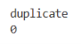
Cho thấy các dòng đều hoàn toàn khác nhau và đây là một tính hiệu đáng mừng cho thấy bộ dữ liệu đã được thu thập một cách đúng đắn và không bị lặp.

Kiểm tra thuộc tính đa trị
def audit_multivalue(df: pd.DataFrame) -> dict[str, Any]:
"""Kiểm tra các cột chứa nhiều giá trị trong cùng một cell."""
result = {}
for column in list(df.columns):
series = df[column].dropna().astype(str)
multi_count = int(series.str.contains(",", regex=False).sum())
value_counts = series.str.split(",").str.len()
avg_values_per_row = float(value_counts.mean())
if avg_values_per_row != 1:
result[column] = {
"non_null_count": int(series.count()),
"multivalue_rows": multi_count,
"single_value_rows": int((value_counts == 1).sum()),
"max_values_per_row": int(value_counts.max()),
"average_values_per_row": avg_values_per_row
}
return result
Nhóm đã xây dựng hàm audit_multivalue() như này để kiểm tra các trường dữ liệu kiểu chuỗi trong bộ dữ liệu có nhiều giá trị được phân cách bằng dấu phẩy như nghi vấn đặt ra ban đầu hay không và sau đây là kết quả nhận được:
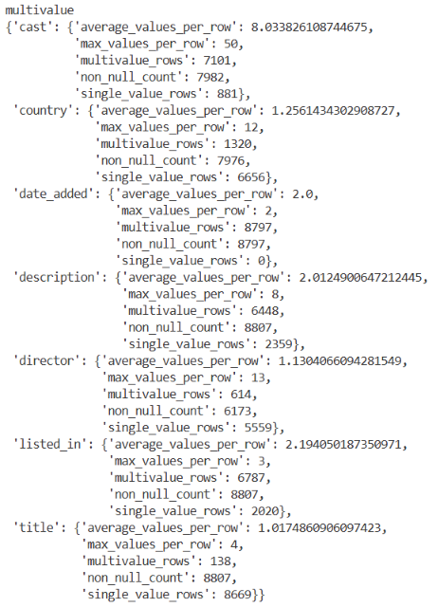
Có thể thấy các trường này đều có các giá trị trên dòng lớn hơn 1, nhưng chưa thể khẳng định được. Vì nó có những đặc điểm đặc biệt cần phải dùng dấu phẩy. Như date_added là ngày tháng thêm vào thì nó có thể được viết dưới định dạng ngày tháng theo kiểu Anh – Mỹ (American English date format) như “November 25, 2020”, description là các đoạn mô tả ngẵn về phim nên cũng hoàn toàn có thể chứa dấu phẩy và title là tiêu đề phim thì nó hoàn toàn có thể chứa các kí tự đặc biệt vì đây là sáng tạo nghệ thuật của đạo diễn.
Các trường dữ liệu khác như cast, country, director và listed_in thì đều có thể mang giá trị đa trị theo đặc điểm của các bộ phim. Một bộ phim có thể có nhiều diễn viên đóng, sản xuất đa quốc gia, nhiều người đồng đạo diễn và thuộc nhiều thể loại khác nhau.
Để chắc chắn thì ta sẽ lần lượt kiểm tra 5 dòng đầu tiên của từng trường dữ liệu trong danh sách nghi vấn trên để xem nó có đúng thật là đa trị hay không và đây là kết quả:
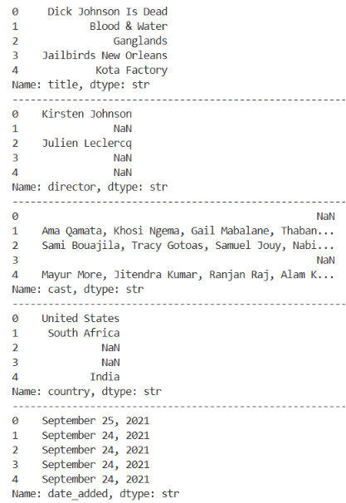
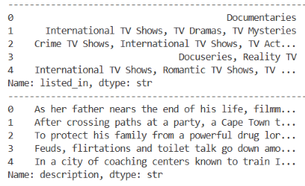
Kết quả cho thấy những dự đoán của nhóm là tương đối chính xác chỉ có phần title, director, country sẽ cần phải xác minh thủ công và nhóm đã mở dataset lên và dễ dàng nhìn thấy các bản ghi sau:
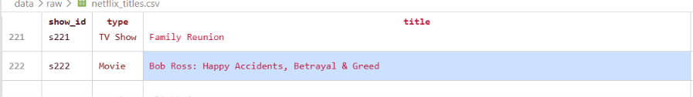
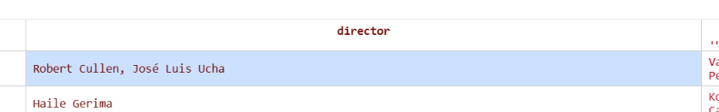
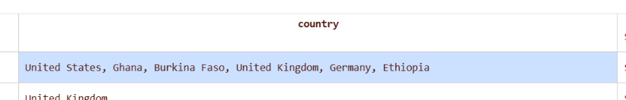
Đây là các bản ghi khác nhau nhưng cùng chứng minh một quan điểm về vấn đề thuộc tính đa trị mà nhóm đã nhắc đến. Để xử lý các thuộc tính đa trị này thì ta cần phải thiết kế chuẩn hóa thành các bảng trung gian và nhóm đã quyết định chuẩn hóa thành các bảng như sau bridge_genre, bridge_country, bridge_director, bridge_actor.
Trong đó:
- bridge_genre phục vụ phân tích thể loại
- bridge_country phục vụ phân tích quốc gia và bản đồ
- bridge_director phục vụ phân tích đạo diễn
- bridge_actor phục vụ phân tích diễn viên.
Việc bổ sung bridge_director và bridge_actor giúp nhóm có thể khai thác thêm các insight về mức độ xuất hiện của đạo diễn và diễn viên trong các nội dung thuộc phạm vi nghiên cứu.

Kiểm tra dữ liệu ngày tháng
Trường date_added là trường quan trọng vì được sử dụng để xác định phạm vi nghiên cứu và xây dựng chuỗi thời gian. Nhóm cũng xây dựng một hàm để kiểm tra các trường dữ liệu có chữ date ở đầu nhưng rõ ràng thì trong bộ dữ liệu đang xét thì chỉ có date_added là có dạng ngày tháng nên ta sẽ chuẩn hóa nó về dạng pd.datetime thông qua hàm pd.to_datetime():
def audit_date(df: pd.DataFrame) -> dict[str, dict[str, Any]] | None:
"""Kiểm tra các cột ngày quan trọng."""
date_columns = df.columns[df.columns.str.contains(r"^date", case=False, regex=True)].tolist()
if not date_columns:
print("Dữ liệu đã cho không có trường ngày tháng")
return

result = {}
for date_cols in date_columns:
parsed = pd.to_datetime(df[date_cols], errors="coerce")
result[date_cols] = {
"original_dtype": str(df[date_cols].dtype),
"null_count": int(df[date_cols].isna().sum()),
"invalid_count": int(parsed.isna().sum() - df[date_cols].isna().sum()),
"min_date": (parsed.min().strftime("%Y-%m-%d") if parsed.notna().any() else None),
"max_date": (parsed.max().strftime("%Y-%m-%d") if parsed.notna().any() else None)
}

return result
Sau đây là kết quả:
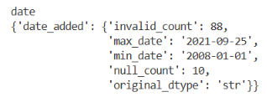
Có thể thấy có 88 giá trị không thể chuyển đổi thành pd.DateTime. Nhóm quyết định chuyển các giá trị này thành NaT và không được tự ý suy diễn. Việc làm này nhằm đảm bảo các dữ liệu khác không bị mất đi chỉ vì thiếu ngày thêm vào.

Kiểm tra phạm vi dữ liệu
Dữ liệu thu thập các chương trình được thêm vào nền tảng Netflix từ 2008-2021 và đã được kiểm chứng trên nền tảng Kaggle, vấn đề duy nhất ở đây là trong phạm vi của đề tài là trong 10 năm từ 2011-2020 thì số lượng dữ liệu có đủ lớn hay không nên sẽ cần kiểm tra lại thông qua hàm sau:
def audit_scope(
df: pd.DataFrame,
start_year: int = 2011,
end_year: int = 2020
) -> dict[str, Any]:
"""
Kiểm tra phạm vi dữ liệu theo date_added.
Project hiện tại: 2011 <= year(date_added) <= 2020
"""
dates = pd.to_datetime(df["date_added"], errors="coerce")
years = dates.dt.year
in_scope = years.between(start_year, end_year)

return {
"scope_column": "date_added",
"start_year": start_year,
"end_year": end_year,
"total_rows": len(df),
"in_scope_rows": int(in_scope.sum()),
"out_of_scope_rows": int((~in_scope & years.notna()).sum()),
"missing_date_rows": int(years.isna().sum()),
"in_scope_percentage": float(in_scope.mean() * 100),
"out_of_scope_years": sorted(years[~in_scope & years.notna()].unique().tolist())
}
Kết quả của hàm trên như sau:
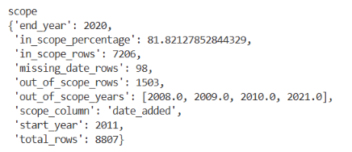
Có thể thấy khoảng thời gian 2011-2020 chiếm đến 81.82% số lượng chương trình được Netflix thêm vào và chứa đến 7206 bản ghi về các chương trình này. Đây là con số đủ để nhóm thực tiếp tục thực hiện phân tích để làm đề tài mà không cần phải bổ sung thêm. Nhóm không xem 1.503 bản ghi ngoài phạm vi là dữ liệu sai. Đây chỉ là các bản ghi không thuộc câu hỏi nghiên cứu hiện tại. Do đó, dữ liệu ngoài phạm vi vẫn được giữ trong dữ liệu nguồn và dữ liệu sạch, nhưng sẽ không được đưa vào các bảng phân tích chuẩn hóa.

LÀM SẠCH DỮ LIỆU

Chuẩn hóa dữ liệu dạng chuỗi
Thực hiện lần lượt loại bỏ khoảng trắng đầu cuối và chuyển các chuỗi rỗng thành giá trị NaN. Nhóm chỉ chuẩn hóa cách biểu diễn dữ liệu, không thay đổi nội dung thực tế của tên phim, tên đạo diễn, diễn viên, quốc gia hoặc thể loại.
def clean_text_columns(df: pd.DataFrame) -> pd.DataFrame:
"""
Chuẩn hóa các cột dạng text:
- Loại bỏ khoảng trắng đầu/cuối
- Chuyển chuỗi rỗng thành NaN
"""
df = df.copy()
text_columns = df.select_dtypes(include='str').columns

for column in text_columns:
df[column] = df[column].str.strip()
df[column] = df[column].replace('', pd.NA)

return df

Chuẩn hóa date_added
def clean_date_added(df: pd.DataFrame) -> pd.DataFrame:
"""
Chuyển date_added sang kiểu datetime.

Các giá trị không hợp lệ sẽ trở thành NaT.
Không tự suy đoán ngày bị thiếu.
"""
df = df.copy()
if ('date_added' not in df.keys()):
return "data doesn't contain date_added column"

df['date_added'] = pd.to_datetime(df['date_added'], errors='coerce')

return df
Thực hiện chuyển đổi dạng dữ liệu chuỗi của date_added thành dạng dữ liệu Pandas Datetime để phục vụ tính toán, phân tích dữ liệu và vẽ các biểu đồ. Nếu giữ nguyên kiểu chuỗi thì không thể tính toán theo ngày, tháng, quý, năm và nó chỉ được xem là nhãn.
Các giá trị không hợp lệ được giữ dưới dạng NaT. Sau khi xử lý, ngày tháng được thống nhất về dạng: “YYYY-MM-DD” theo chuẩn quốc tế để đồng bộ với bộ dữ liệu cũng dùng chuẩn quốc tế và ngôn ngữ Anh.

Chuẩn hóa release_year
Giá trị release_year được chuyển sang kiểu số nguyên có hỗ trợ giá trị thiếu:
def clean_release_year(df: pd.DataFrame) -> pd.DataFrame:
"""
Chuẩn hóa release_year về kiểu số nguyên nullable.
"""
df = df.copy()
if ('release_year' not in df.keys()):
return "data doesn't contain release_year column"

df['release_year'] = pd.to_numeric(df['release_year'], errors='coerce').astype('Int64')

return df
Nhóm không loại bỏ bản ghi chỉ vì thiếu release_year, bởi trường này không được sử dụng để xác định phạm vi 2011–2020.

Chuẩn hóa duration
Trường duration có hai ý nghĩa tùy theo type, nếu type là Movie thì nó sẽ có dạng số kèm hậu tố min biểu trưng cho độ dài về mặt số phút của Movie đó. Ngược lại, nếu type là TV Shows thì nó là dạng số kèm hậu tố season biểu trưng cho số mùa của một chương trình truyền hình. Về mặt ý nghĩa thì nó rất hợp lý nhưng về mặt thống kê thì cách viết này khá khó khăn cho việc phân tích dữ liệu vì một trường không nên có 2 cách biểu diễn dữ liệu khác nhau vì nó có bản chất khác nhau.
Do đó nhóm quyết định chuẩn hóa và tách thành 2 trường khác nhau tên duration_minutes và duration_seasons theo quy tắc sau:
- Movie: duration_minutes = số phút, duration_seasons = NULL
- TV Show: duration_minutes = NULL, duration_seasons = số mùa
Cách làm này giúp các chương sau có thể phân tích riêng các phân phối thời lượng Movie, phân phối số mùa TV Show.

Xử lý dữ liệu thiếu
Nhóm không sử dụng dropna() trên toàn bộ dataset. Lý do là việc thiếu một thuộc tính không có nghĩa toàn bộ bản ghi không còn giá trị. Ví dụ, một nội dung thiếu director vẫn có thể được sử dụng để phân tích: thời gian, loại nội dung, quốc gia, thể loại, rating. Do đó, nhóm chỉ loại một bản ghi khỏi phạm vi phân tích thời gian khi không thể xác định date_added hợp lệ. Các trường thông tin khác tiếp tục được giữ nguyên giá trị thiếu để tránh làm mất dữ liệu hợp lệ.

CHUẨN HÓA DỮ LIỆU

Mục đích chuẩn hóa
Sau khi làm sạch, dữ liệu vẫn còn các thuộc tính đa trị. Nếu tiếp tục lưu nhiều giá trị trong một ô, việc truy vấn và trực quan hóa sẽ gặp khó khăn. Ví dụ như:
show_id | listed_in
s001 | Drama, Comedy, International Movies
Nếu cần đếm số nội dung thuộc Drama, nhóm phải tách chuỗi trước khi thực hiện thống kê. Do đó, nhóm chuẩn hóa dữ liệu thành các bảng riêng. Khác với việc chuẩn hóa toàn bộ dữ liệu theo mô hình OLTP 3NF, nhóm xây dựng mô hình dữ liệu chuẩn hóa phục vụ phân tích và trực quan hóa theo mô hình OLAP bởi vì dataset không cần cập nhật gì nhiều.

Mô hình dữ liệu sau chuẩn hóa
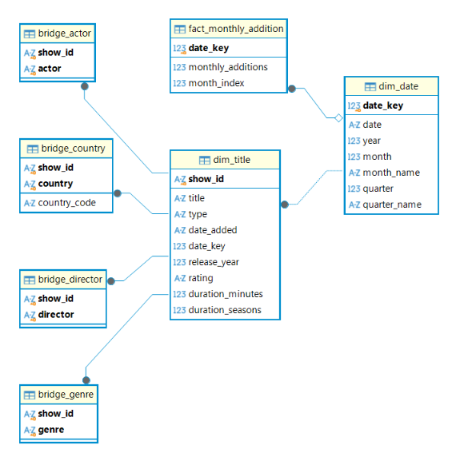
Đây là mô hình dữ liệu sau khi chuẩn hóa của nhóm, chia thành 3 nhóm khác nhau:

Nhóm Dimension
Nhóm này chứa thông tin mô tả và các trường được tính toán sẵn nhằm phục vụ các phân tích và trực quan hóa ở sau. Gồm có bảng dim_title chứa các thông tin về các chương trình như trong bảng cũ, chỉ có phần duration là được chuẩn hóa theo như đã phân tích ở phần làm sạch dữ liệu.
Ngoài ra còn có bảng dim_date gồm các kiểu biểu diễn khác tổng quát hóa khác nhau của ngày như year, month, quarter để phục vụ phân tích theo các giai đoạn và các trường dữ liệu như month_name, quarter_name để làm nhãn phục vụ trực quan hóa theo các giai đoạn.
Vì thế nên trong dim_title cần thêm một trường date_key để liên kết với bảng dim_date nhưng vẫn giữ date_added để đảm bảo tính đầy đủ và phục vụ các phân tích khác nếu sử dụng đơn vị thời gian “ngày” mà không cần kết với dim_date.

Nhóm Bridge
Nhóm này chứa các thông tin bổ sung và các thuộc tính đa trị nhằm bổ sung vào bảng chính dim_title.

Bảng bridge_genre
Bảng này được tách ra từ cột listed_in để tránh các thuộc tính đa trị và phục vụ các phân tích như:
- Top thể loại
- thể loại theo Movie/TV Show
- thể loại theo thời gian
- thể loại phổ biến theo quốc gia

Bảng bridge_country
Bảng này được tách ra từ cột country vì các lý do tương tự với country_code được bổ sung nhằm phục vụ trực tiếp cho biểu đồ bản đồ và các phân tích địa lý. Thay vì dùng country_code để thay thế country thì nhóm vẫn giữ country để hiển thị tên quốc gia trên dashboard.

Bảng bridge_director
Cùng với các lý do tương tự và để mở rộng khả năng phân tích insight, nhóm tách trường director thành bảng bridge_director. Mỗi dòng thể hiện một quan hệ giữa một nội dung và một đạo diễn. Một đạo diễn có thể xuất hiện ở nhiều nội dung. Nhờ bảng này, nhóm có thể phân tích:
- Top đạo diễn có nhiều nội dung nhất;
- đạo diễn theo loại nội dung;
- đạo diễn theo thể loại;
- đạo diễn theo quốc gia;
- sự xuất hiện của đạo diễn theo thời gian.
Việc bổ sung bảng này giúp phần insight ở chương sau có thêm một chiều phân tích mà không cần sử dụng nguồn dữ liệu bên ngoài.

Bảng bridge_actor
Tương tự trường cast, nhóm tách danh sách diễn viên thành bridge_actor. Một diễn viên có thể xuất hiện trong nhiều nội dung. Bảng bridge_actor cho phép nhóm thực hiện các phân tích:
- Top diễn viên xuất hiện nhiều nhất
- diễn viên theo Movie/TV Show
- diễn viên theo thể loại
- diễn viên theo quốc gia
- sự xuất hiện của diễn viên theo thời gian
Từ đó, nhóm có thể rút ra thêm insight về sự phân bố diễn viên trong danh mục nội dung Netflix.

Nhóm Fact
Nhóm này xuất hiện nhằm phục vụ phân tích xu hướng và mô hình dự báo, nó chứa các trường dữ liệu cụ thể về một mục cố định và có các các trường tính toán sẵn theo các con số có thể tính toán thay vì chứa các dữ liệu chung chung và không phục vụ dự đoán như của nhóm Dimension. Nhóm đã tạo ra fact_monthly_addition nhằm dự báo số lượng title được thêm vào Netflix theo từng tháng.
Trong bảng gồm các trường date_key để nhận được định danh ngày từ bảng dim_date, monthly_additions được tính toán bằng cách đếm số title có date_added nằm trong tháng đó, month_index đây là chỉ mục riêng bắt đầu từ số 0 được tạo ra nhằm phục vụ tính toán và xây dựng mô hình dự báo.

VALIDATION SAU CHUẨN HÓA
Sau khi tạo bảy bảng, nhóm tiến hành kiểm tra tính toàn vẹn của dữ liệu. Mục đích của bước này là đảm bảo dữ liệu sau khi chuẩn hóa vẫn đúng với mô hình đã thiết kế, không xuất hiện các lỗi về cấu trúc bảng, khóa chính, khóa ngoại và các quy tắc dữ liệu cần thiết trước khi lưu trữ vào SQLite.
Nhóm xây dựng file validation.py để thực hiện các bước kiểm tra tự động thay vì kiểm tra thủ công từng bảng. Các nội dung được kiểm tra gồm:
- Kiểm tra cấu trúc và các cột bắt buộc
- Kiểm tra khóa chính
- Kiểm tra khóa ngoại
- Kiểm tra số lượng ngày trong dim_date
- Kiểm tra số lượng tháng trong fact_monthly_addition
- Kiểm tra giá trị của monthly_additions
- Kiểm tra month_index
- Kiểm tra tổng số lượng title
- Kiểm tra phạm vi thời gian của dim_title

Kiểm tra cấu trúc các bảng
Đầu tiên, nhóm kiểm tra xem bảy bảng sau khi chuẩn hóa có tồn tại đầy đủ và có đúng các trường dữ liệu cần thiết hay không:
- dim_date
- dim_title
- bridge_genre
- bridge_country
- bridge_director
- bridge_actor
- fact_monthly_addition
Nhóm xây dựng danh sách các trường bắt buộc cho từng bảng trong validation.py:
TABLES: dict[str, list[str]] = {
"dim_date": [
"date_key", "date", "year", "month",
"month_name", "quarter", "quarter_name"
],
"dim_title": [
"show_id", "title", "type", "date_added", "date_key",
"release_year", "rating", "duration_minutes", "duration_seasons"
],
"bridge_genre": ["show_id", "genre"],
"bridge_country": ["show_id", "country"],
"bridge_director": ["show_id", "director"],
"bridge_actor": ["show_id", "actor"],
"fact_monthly_addition": [
"date_key", "monthly_additions", "month_index"
],
}

Sau đó nhóm kiểm tra lần lượt từng bảng và từng trường. Nếu một bảng không tồn tại hoặc thiếu trường bắt buộc thì chương trình sẽ ghi nhận lỗi. Việc kiểm tra này nhằm đảm bảo dữ liệu đầu vào của các bước validation tiếp theo đúng với mô hình đã được thiết kế ở phần 2.4. Nếu tất cả các bảng đều tồn tại và không thiếu trường bắt buộc thì nhóm tiếp tục thực hiện các bước kiểm tra sâu hơn.

Kiểm tra khóa chính
Sau khi kiểm tra cấu trúc, nhóm tiếp tục kiểm tra các trường được sử dụng làm khóa chính. Các khóa chính được xác định như sau:
Bảng | Khóa chính
dim_date | date_key
dim_title | show_id
fact_monthly_addition | date_key
Nhóm kiểm tra hai vấn đề là khóa chính có giá trị NULL hay không và có xuất hiện giá trị trùng lặp hay không.
if df[key].isna().any():
errors.append(f"{table_name}.{key}: có giá trị NULL")

if df[key].duplicated().any():
errors.append(f"{table_name}.{key}: có khóa trùng")
Nếu khóa chính có giá trị NULL thì không thể xác định chính xác bản ghi tương ứng. Nếu khóa chính bị trùng thì mỗi bản ghi không còn được định danh duy nhất. Do đó, nhóm yêu cầu các khóa chính phải đảm bảo không có null và không có lặp.

Kiểm tra khóa ngoại
Tiếp theo, nhóm kiểm tra các mối quan hệ giữa các bảng sau khi chuẩn hóa. Đối với date_key, các giá trị trong dim_title.date_key và fact_monthly_addition.date_key phải tồn tại trong dim.date_key.
Đối với show_id, các giá trị trong: bridge_genre.show_id, bridge_country.show_id, bridge_director.show_id và bridge_actor.show_id phải nằm trong title.show_id.
Nhóm thực hiện kiểm tra bằng cách lấy tập các khóa hợp lệ từ bảng được tham chiếu rồi so sánh với các khóa xuất hiện ở bảng liên quan.
actual_keys = set(data[table_name][column].dropna())
orphan_keys = actual_keys - valid_keys

if orphan_keys:
errors.append(
f"{table_name}.{column}: "
f"{len(orphan_keys)} khóa ngoại không tồn tại"
)

LƯU TRỮ DỮ LIỆU SAU TIỀN XỬ LÝ
Sau khi hoàn thành cleaning, normalization và validation, nhóm lưu dữ liệu dưới dạng các file CSV trong thư mục data/processed và lưu tất cả vào cơ sở dữ liệu SQLite lưu trong database/netflix.db để đảm bảo tương thích với nhiều công cụ phân tích và trực quan hóa dữ liệu nhất.

KẾT QUẢ SAU TIỀN XỬ LÝ
Sau quá trình audit, cleaning, normalization và validation, nhóm xây dựng được pipeline:
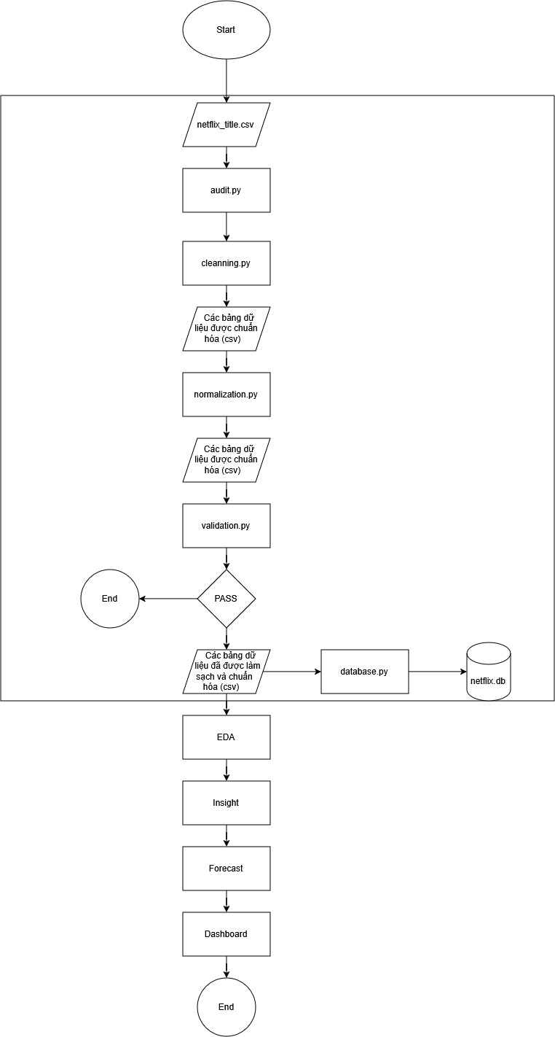
Các kết quả quan trọng:
Nội dung | Kết quả
Dataset ban đầu | 8.807 bản ghi
Số cột ban đầu | 12
show_id duy nhất | 8.807
Bản ghi trùng hoàn toàn | 0
NULL date_added | 10
date_added không parse được | 88
Không có ngày hợp lệ | 98
Trong phạm vi 2011–2020 | 7.206
Ngoài phạm vi, có ngày hợp lệ | 1.503
Tỷ lệ trong phạm vi | 81,82%
Số tháng phân tích | 120
Số bảng chuẩn hóa | 7

KẾT LUẬN CHƯƠNG
Trong chương này, nhóm đã thực hiện quá trình từ thu thập, kiểm tra, làm sạch, chuẩn hóa, validation đến lưu trữ dữ liệu nhằm tạo ra nguồn dữ liệu thống nhất cho các bước phân tích tiếp theo.
Đầu tiên, nhóm sử dụng netflix_titles.csv với 8.807 bản ghi và 12 trường dữ liệu làm nguồn dữ liệu chính. Qua quá trình kiểm tra, show_id được xác định có thể sử dụng làm khóa chính vì không chứa giá trị NULL hoặc trùng lặp.
Nhóm cũng phát hiện các thuộc tính đa trị trong country, listed_in, director và cast. Thay vì giữ nhiều giá trị trong một ô, nhóm quyết định chuẩn hóa thành bốn bảng liên kết gồm bridge_country, bridge_genre, bridge_director và bridge_actor. Trong đó, hai bảng bridge_director và bridge_actor được bổ sung nhằm mở rộng khả năng phân tích và rút trích insight về đạo diễn và diễn viên trong các chương sau.
Đối với trường date_added, nhóm xác định đây là trường dùng để xác định phạm vi nghiên cứu. Sau khi kiểm tra, có 7.206 bản ghi thuộc giai đoạn 2011–2020, chiếm khoảng 81,82% tổng số bản ghi. Các bản ghi ngoài phạm vi không bị xem là dữ liệu lỗi mà chỉ được loại khỏi tập dữ liệu phân tích của đề tài.
Trong quá trình làm sạch, nhóm chuẩn hóa dữ liệu dạng chuỗi, ngày tháng và năm phát hành; đồng thời tách duration thành duration_minutes và duration_seasons. Các giá trị thiếu không bị loại bỏ hàng loạt nhằm hạn chế mất dữ liệu có giá trị cho các phân tích khác nhau.
Sau cùng, nhóm xây dựng mô hình dữ liệu gồm 7 bảng: dim_title, dim_date, bridge_genre, bridge_country, bridge_director, bridge_actor và fact_monthly_addition. Mô hình này vừa giải quyết các thuộc tính đa trị, vừa cung cấp các chiều dữ liệu cần thiết cho phân tích theo thời gian, loại nội dung, thể loại, quốc gia, đạo diễn và diễn viên.
Dữ liệu sau khi hoàn thành tiền xử lý được lưu dưới dạng CSV và SQLite, tạo thành nguồn dữ liệu đầu vào thống nhất cho phân tích khám phá, rút trích insight, xây dựng mô hình dự báo và dashboard ở các chương tiếp theo.

PHÂN TÍCH DỮ LIỆU

KHAI PHÁ DỮ LIỆU

XÂY DỰNG MÔ HÌNH DỰ BÁO

XÂY DỰNG DASHBOARD

KẾT LUẬN

TÀI LIỆU THAM KHẢO

